LECTURAS PARA NAVIDAD: VENTAJAS DE LEER Y ESCRIBIR
La lectura y la escritura son dos actividades humanas para las que es preciso llevar a cabo un proceso de aprendizaje. Pero, además, son un derecho en la formación de ciudadanos reflexivos y críticos; la lectura y la escritura constituyen herramientas privilegiadas de participación democrática, puesto que favorecen la expresión de las ideas, el desarrollo del pensamiento y la formación del criterio.

Ambas se relacionan con la capacidad comunicativa (verbal y no verbal) presentes a lo largo de la vida siendo de suma importancia en el desarrollo infantil: el progreso en el lenguaje y su interrelación con el pensamiento dependen de la estimulación recibida a través de los cauces adecuados.

Junto a estas consideraciones, no podemos olvidar la influencia que tienen en el desarrollo emocional de los niños. La inclusión de la lectura en la primera infancia a través de la tradición oral y de los textos de la cultura (literatura, música, juego) fomenta la comunicación, imprimiéndole una carga afectiva que fortalece los vínculos con los que podemos apropiarnos de un mundo emocional rico y diverso.

No se nace lector ni, por tanto, escritor. Estos son procesos que se hacen día a día siempre que se den las condiciones necesarias para ello. La estimulación, la constancia, los hábitos y, sobre todo, la importancia que le damos a estas actividades ayudarán a que, para nuestros hijos e hijas, la lectura y la escritura sean llaves para la información, la cultura, y la fantasía.
(Texto adaptado de www.oei.es/inicial/articulos/lectura_primera_infancia.pdf)

LIBROS RECOMENDADOS
0-5 AÑOS
Bajo las estrellas. Martine Perrin. Editorial La Galera.
Los monstruos grandes no lloran. K. Güettler, R. Helmsdal, Á. Jónsdóttir. Ed. Beascoa
6-8 AÑOS
El trineo de Papá Noel. Moe Price. Editorial Tinunmas
Nublado con probabilidades de albóndigas. J. Barret. Editorial: Simon & Schuster
9-11 AÑOS
Picuyo. Kurusa. Editorial Ekaré
Jim Botón y Lucas el maquinista. Michel Ende. Editorial Noguer.
12-14 AÑOS
Corazón de Tinta. Cornelia Funke. Editorial Siruela
Donde los árboles cantan. Laura Gallego García. Editorial SM
Recomendaciones de Canal Lector (http://www.canallector.com/) y SonRecomendados (http://www.sonrecomendados.com/)
PARA LEER CON LOS NIÑOS
Un bosque tranquilo. Mindfulness para niños. Patricia Díaz-Caneja. Ed. Librería Argentina (Uni Yoga)
LECTURA PARA PADRES
Plantando semillas. La práctica de mindfulness con niños. Thich Nhat Hann. Ed. Kairós
SI QUERÉIS MÁS SUGERENCIAS PODÉIS CONSULTAR ESTOS ENLACES:
Los 10 favoritos de la revista Babar: http://revistababar.com/wp/nuestros-diez-favoritos-de-2016/
Libros llenos de regalos
http://www.clubkirico.com/wp-content/uploads/2016/11/Kirico-gu%C3%ADa-Libros-llenos-de-Regalos.compressed.pdf
EL MUNDO DE LOS CUENTOS CLÁSICOS:
Este curso nuestro plan de lectura se centra en los cuentos clásicos con la intención de recordarlos, releerlos, recrearlos desarrollando las capacidades comunicativas de los niños,
A través del juego y la lectura pretendemos comprender mejor sus historias y personajes y convertirnos también en escritores de nuevas propuestas basadas en ellos.
Os proponemos, por ello, una selección de clásicos para niños y de versiones de los mismos que nos ofrecen nuevas perspectivas de esas maravillosas historias.

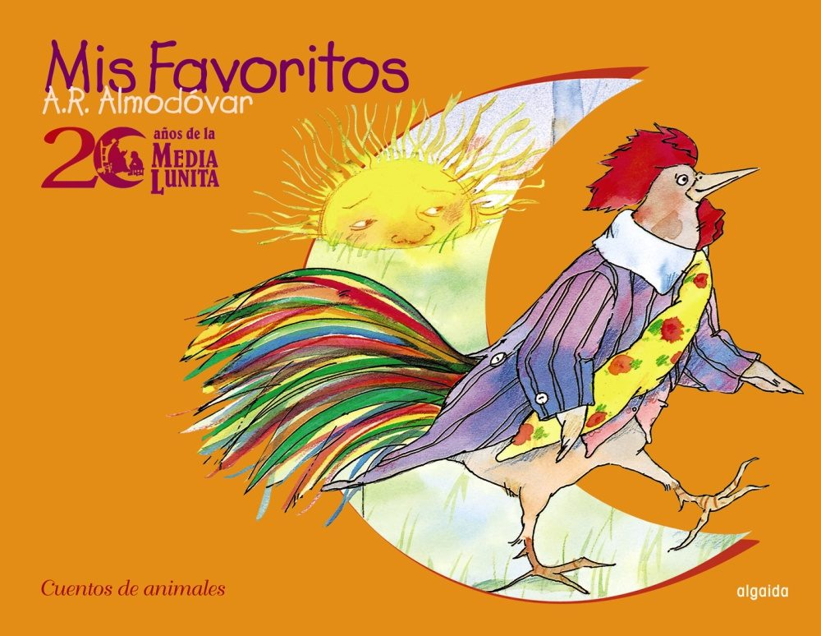 *CUENTOS DE LA MEDIA LUNITA.

EDICIÓN ESPECIAL "MIS FAVORITOS" / Antonio R. Almodóvar
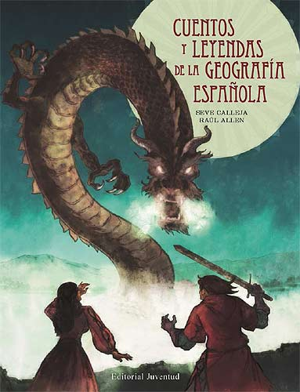

*”CUENTOS Y LEYENDAS DE LA GEOGRAFÍA ESPAÑOLA”

Edición y selección de Seve Calleja Ilustrado por Raúl Allen

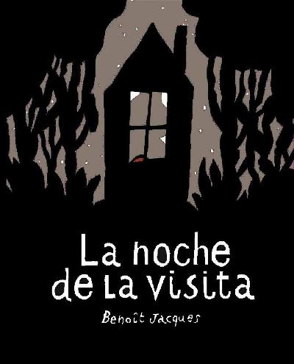+”La noche de la visita” Benoit Jacques Ed A buen paso

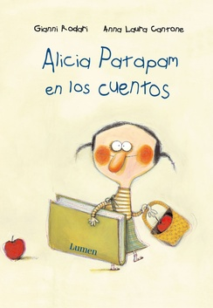*Alicia Patapám en los cuentos” Gianni Rodari Ed. Lumen
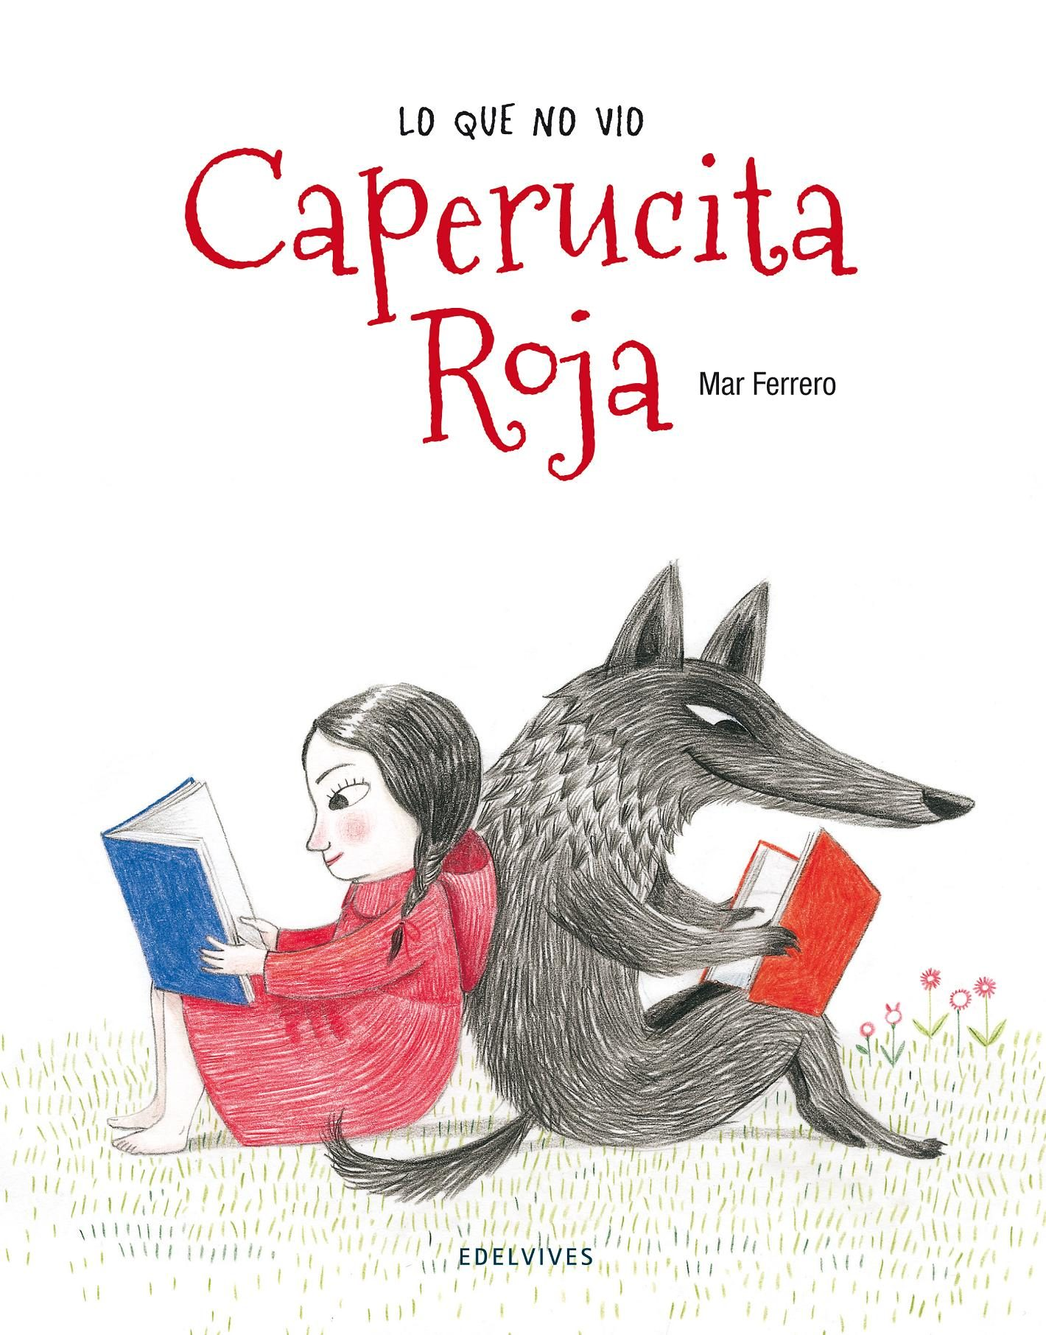 *“Lo que no vio Caperucita Roja” Mar Ferrero Ed. Edelvives

